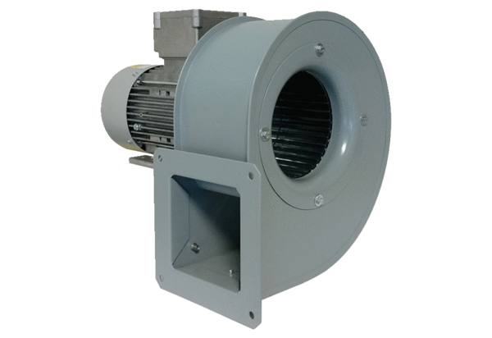Radiális légfúvó GRM 16/2 D ExCsomagolási egység: 1 darabVálaszték: C
Termékszám: 0073.0389Gyártó: MAICO

